**一、阿里云**

实人认证：<https://www.aliyun.com/product/cloudauth?utm_content=se_1003107902>

功能介绍：实人认证服务是指依托活体检测、人脸比对等生物识别技术、证件OCR识别技术等进行的自然人真实身份的校验服务；

企业认证：认证后用户才能使用；

计费说明：

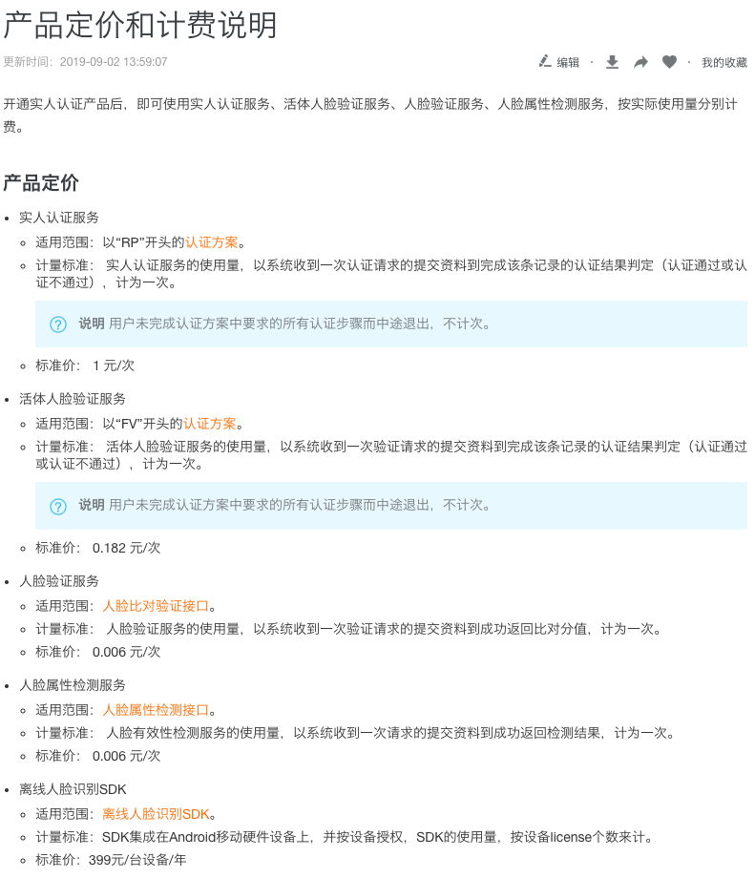

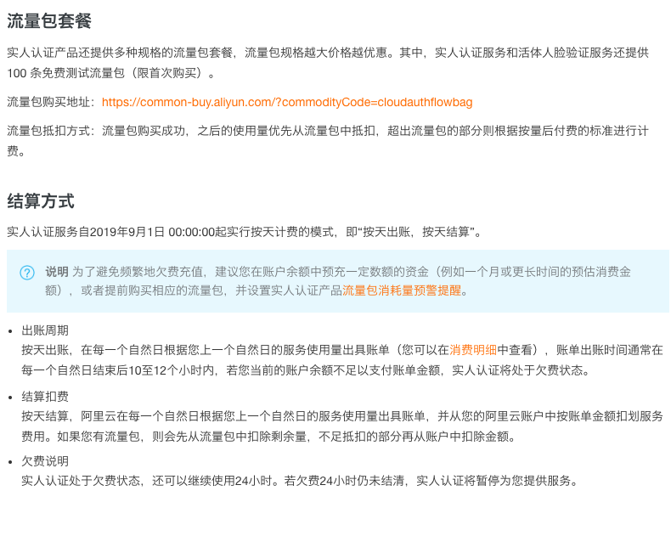

**二、旷视MEGVII**

人脸核身：<https://www.faceplusplus.com.cn/faceid-solution/>

功能介绍：FaceID 身份验证服务提供了“我是我”的真人核验能力，通过姓名、身份证号、人脸识别、活体验证等多种手段来有效的核实使用者的身份，有效防止身份冒用、欺诈等风险

企业认证：认证后用户才能使用；

计费说明：<https://faceid.com/faceid-open-doc/docs/idverify-price.html>

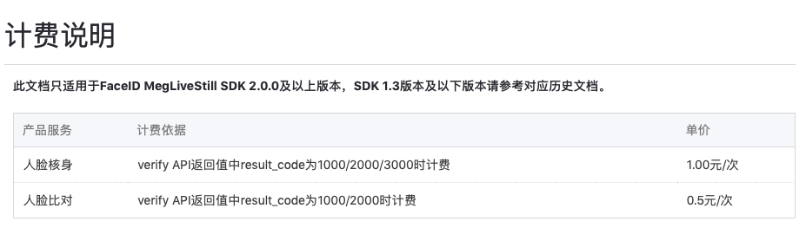

**三、腾讯云**

（慧眼）人脸核身：<https://cloud.tencent.com/product/faceid>

功能介绍：提供身份证 OCR、活体检测、1:1人脸比对的配套服务，引擎能力领先，并且可根据需求灵活组合；

企业认证：认证后用户才能使用；

计费说明：<https://cloud.tencent.com/product/faceid/pricing>

